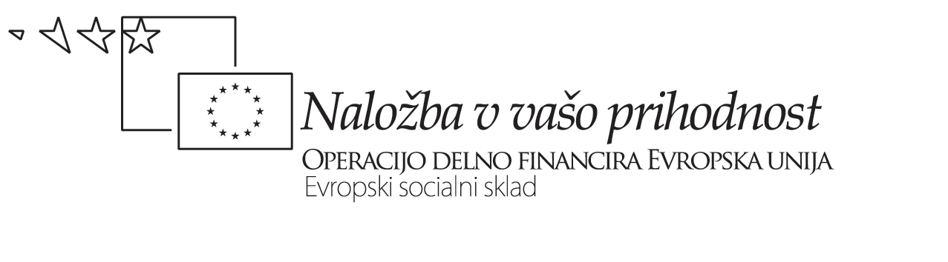

Naslov gradiv

URESNIČEVANJE DIGITALNIH KOMPETENC V RAZLIČNIH FAZAH POUKA

Marijana Klemenčič-Glavica

- NAMESTO UVODA – ogled filma v spletni učilnici na naslovu
http://moodle.ledina.org

- OPREDELITEV DIGITALNE ZMOŽNOSTI V UČNEM NAČRTU:
  - 2 Splošni cilji/kompetence – točka 2/4. alineja
  - Razvijanje sporazumevalne zmožnosti se povezuje z uporabo IKT; tako se razvija posameznikova digitalna zmožnost. (stran 6)

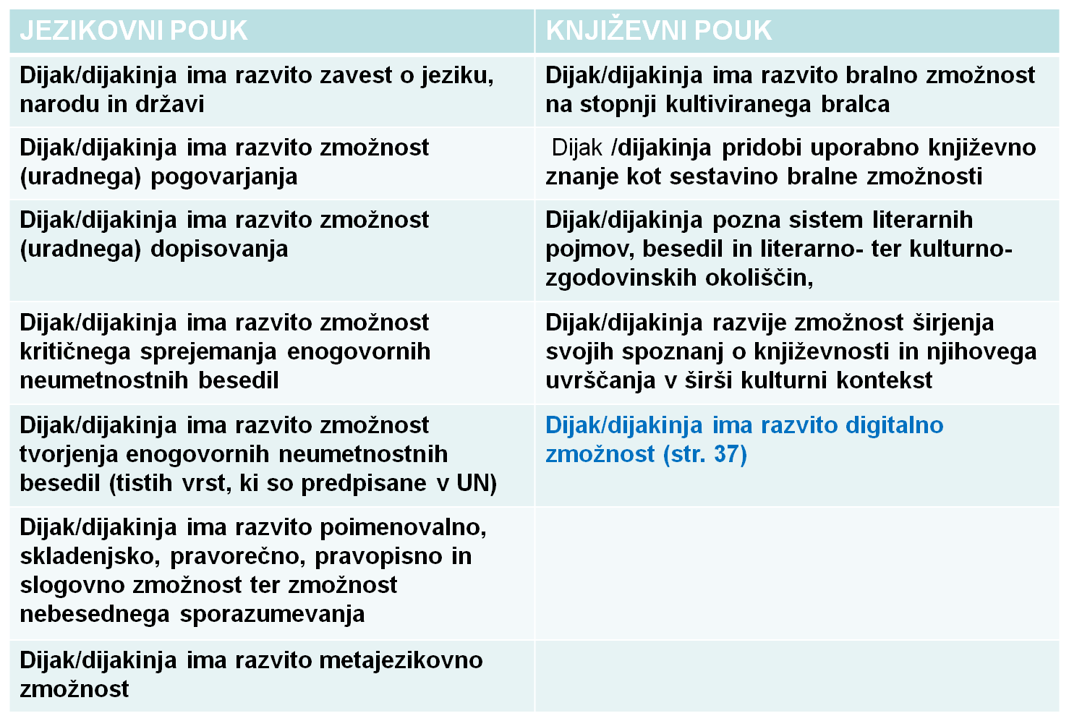

  - UN – 5 Medpredmetno povezovanje (str. 38)
Splošni cilji predmeta slovenščina in v gimnazijskem izobraževanju vključujejo kroskurikularne vsebine, kot so državljanska kultura, IKT (razvijanje digitalnih zmožnosti), knjižnično informacijska znanja, okoljska vzgoja, vzgoja za zdravje, vzgoja potrošnika, poklicna orientacija, prometna vzgoja itd. ter vsebine kulturne vzgoje.
Na ravni vključevanja kroskurikularnih vsebin je v tem učnem načrtu posebna pozornost namenjena razvijanju digitalne pismenosti dijakov/dijakinj, kar je tudi ena izmed ključnih kompetenc vseživljenjskega učenja. Dijaki/dijakinje uporabljajo digitalne tehnologije pri razvijanju sporazumevalne zmožnosti, in sicer :
- pri sprejemanju, razčlenjevanju in tvorjenju neumetnostnih in umetnostnih besedil,
- kot podporo kritičnemu mišljenju, ustvarjalnosti in inovativnosti,
- za iskanje, zbiranje, izmenjavo in obdelavo podatkov ter njihovo sistematično rabo pri tvorjenju informacij. Za izdelavo, predstavitev in razumevanje kompleksnih informacij uporabljajo tudi primerno strojno in programsko opremo; samostojno uporabljajo primerne didaktične računalniške programe in internet kot vir podatkov in komunikacijsko orodje.

- KAJ UVRŠČAMO MED PRIPOMOČKE DIGITALNE TEHNOLOGIJE oz. IKT?
To so različni pripomočki, in sicer:
  - radio, TV, mobilni telefon, računalnik, računalniško omrežje, strojna in programska opremo, satelitski sistemi …
  - različne storitve in aplikacije v povezavi s temi napravami, npr.: videokonference, učenje na daljavo, GPS …
  - pri pripravi gradiva pa potrebujemo tudi:
    - optični čitalnik,
    - digitalni fotoaparat,
    - računalniški program za obdelavo slik in fotografij,
    - zapisovalnik CD-ROM-ov,
tiskalnik

- RAČUNALNIK

- pripomoček, ki nam olajša delo (lahko tudi v razredu)
- imamo možnost početi stvari, mi jih do nekega trenutka še nismo > težnja k informacijski pismenosti > (raba računalnika + ustvarjalnost)
- nagovorimo skoraj vse učne tipe:
- vizualni tip (slike, barve … )
- auditivni tip (CD, izgovorjava besed, intonacija, melodija … )
- kinestetični tip (premikanje, prihod do računalnika … )
TRDITEV NE DRŽI ZA:
- gostatorni tip (okušanje)
- olfaktorni tip (vonjanje)
- z njim pritegnemo dijake, njihovo zanimanje /oni namreč o programih, orodjih, delovanju … vedo veliko več kot mi/
- z dijaki sodelujemo (prijateljsko)
- smo njihovi mentorji (seveda pa, kar se tiče poznavanja računalnika, so mentorji in svetovalci tudi oni nam)
- to pomeni, da nismo več »vsemogočni vsevedneži« …
- brez IKT nam računalnik sam po sebi ne bi bil v pomoč
- računalnik in IKT nam omogočijo večpredstavnost (razlaga ob sliki, grafu, globini … nam omogoči večje pomnjenje – do 30 % - kažejo raziskave)

- ODLOČITEV ZA DELO Z RAČUNALNIKOM IN IKT:

- IKT nas tako v okviru kurikuluma prisili sprejeti drugačen koncept učenja in poučevanja (učitelj sedaj nastopi v novi vlogi - organizatorja, mentorja in učenčevega sodelavca), vse to pa nas vodi k t. i. sodelovalnemu učenju in poučevanju. Le-to poudarja:

  - pozitivno soodvisnost (jaz potrebujem tebe, ti mene, da doseževa zastavljene cilje)
  - posameznikovo odgovornost (uspešnost skupine je odvisna od vseh členov v njej)
  - spretnost sodelovanja (prisluhniti drugim, kritično razmisliti in reagirati, oceniti idejo, ne posameznika, ki si jo je zamislil (pa mi ni všeč njegov način obnašanja), razreševati konflikte … )
- v ospredju je osredotočenost na dijaka in njegovo delo (npr. interaktivne vaje dijaku dajejo takojšnje povratne informacije o njegovem znanju … )
- od nas zahteva za pripravo drugačen način dela, saj ne le, da pripravljamo vsebinski del priprave, pri tem moramo upoštevati tudi to, katera orodja IKT bomo v posamezni fazi pouka uporabili. Na začetku bomo imeli občutek, da imamo več dela (ker računalnika in možnih orodij in programov ne obvladamo dovolj dobro); res pa je, da pri načrtovanju moramo biti »sistematični«
- izvedba ure (pouka) s tem postane za dijake zanimivejša (morda imamo sami velikokrat občutek, da tudi kvalitetnejša) od zgolj frontalnih in drugih oblik poučevanja, saj dijaki pouku sledijo z zanimanjem (včasih bomo imeli občutek, da zgolj iz radovednosti ali pa zato, ker je to nekaj novega, drugačnega). Dijaki ob takšnih metodah dela postajajo
  - samostojni
  - avtonomni
  - samokritični, saj tudi njihovo delo in zadolžitve postanejo drugačne (izdelava razlage npr. DB in predstavitev v programu Power Point, iskanje informacij na medmrežju – kritično razmišljanje o najdenih spletnih straneh na medmrežju … ).
Seveda pa ob vsem naštetem moramo poudariti tudi negativno plat: dijaki zelo radi hitro »pobegnejo« med poukom (če jim damo možnost iskanja po medmrežju) na njim ljube strani, zato pri delu moramo biti zelo natančni, zahtevni, disciplinirani …
- računalnik pa nikakor ne nadomesti medosebnih odnosov in stikov (v razredu nam bodo dijaki velikokrat v pomoč pri svetovanju ali takrat, ko bomo imeli občutek, da pač nekega programa ne moremo ali ne znamo uporabiti …)

- KAKO UPORABITI RAČUNALNIK V RAZLIČNIH FAZAH POUKA?

Na tem mestu je treba omeniti, da računalnik kot sredstvo lahko uporabimo pri oblikovanju priprave, računalniške programe pa pri različnih statističnih podatkih (od ocenjevanja, vodenje evidenc prisotnosti dijakov pri pouku, do uspešnosti raznih preverjanj …

- DIGITALNE TEHNOLOGIJE IN UČITELJ

- ker dijaki digitalne tehnologije v večini poznajo bolje od nas - drugačen koncept učenja in poučevanja > SODELOVALNO UČENJE IN POUČEVANJE
- pozitivna soodvisnost
- odgovornost posameznika
- sodelovanje
- drugačen način priprave na delo > sistematičnost
- osredotočenost na dijaka in njegovo delo
- natančnost, zahtevnost, discipliniranost …

- DIGITALNE TEHNOLOGIJE IN UČENEC

- zanimanje s strani dijakov
- samostojnost, avtonomnost, samokritičnost dijakov
- SLABOST: neupoštevanje naših navodil in “pobeg” na “zanimivejše” spletne strani
- POMEMBNO:
- računalnik in IKT ne nadomestita medosebnih odnosov in stikov
- vsake ure ne moremo izpeljati s pomočjo IKT, saj bi takšen pristop postal monoton, sčasoma nezanimiv in dolgočasen (nimamo toliko različnih idej)

- MOŽNOSTI RABE DIGITALNIH TEHNOLOGIJ PRI POUKU: Kaj potrebujemo oz. česa se lahko poslužujemo?

- multimedijska učilnica: en računalnik, videoprojektor
- računalniška učilnica
- elektronska tabla
- domači računalniki - domače naloge (iskanje s pomočjo brskalnikov, iskanje podatkov, razlaga besed … )

- PROGRAMI

- Word
- Hotpotatoes – sestavljanje različnih nalog (priložena so tudi navodila za uporabo programov – Priloga1)
  - navodila (v učilnici Moodle)
  - primeri nalog (v učilnici Moodle)
Prilagam slike nalog, saj nalog v digitalni obliki ni mogoče oddati na listih:
Primer rebusa:
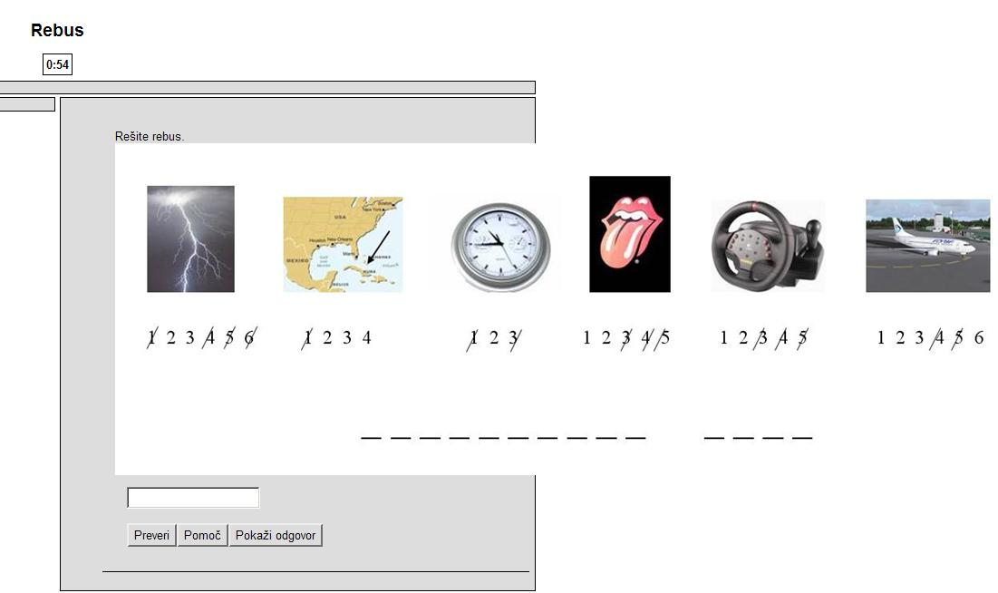

Primer dopolnjevanja:
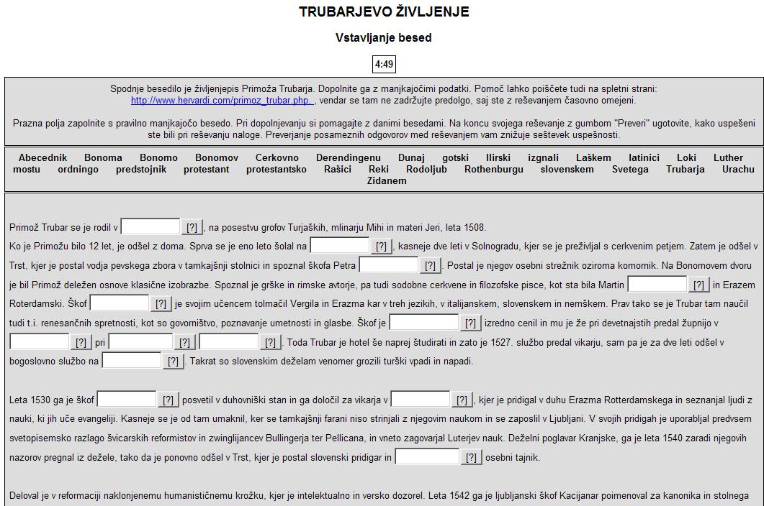

Primer urejanja po kronološkem zaporedju:
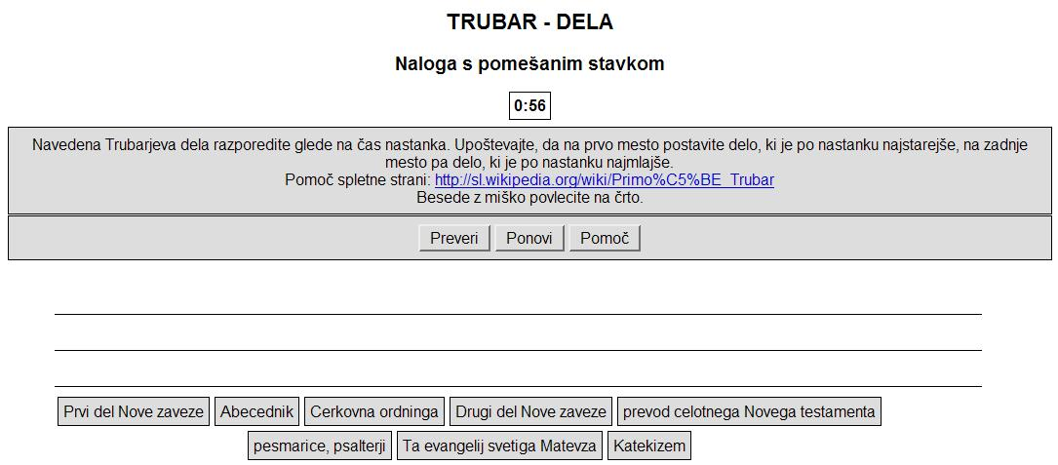

Primer kviza:
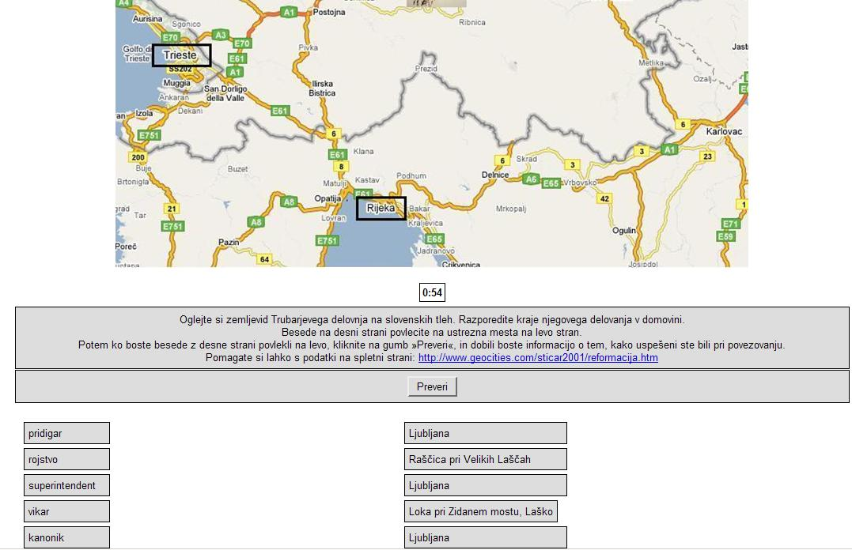

Primer izbiranja možnosti:
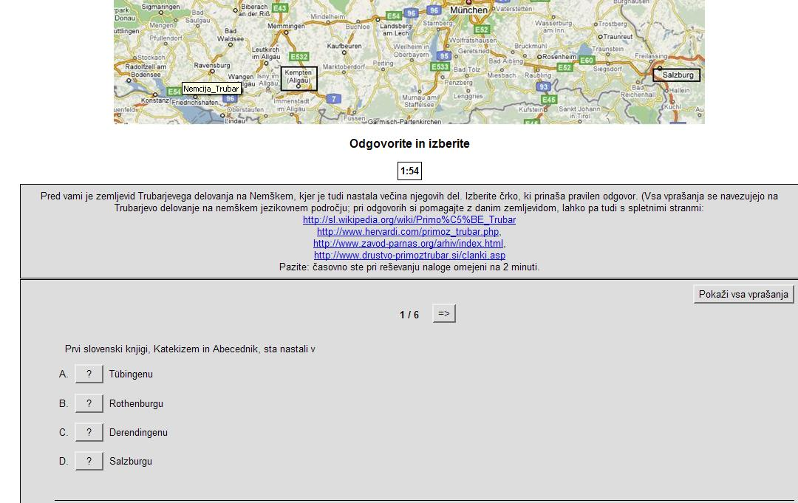

Primer s padajočim menijem:
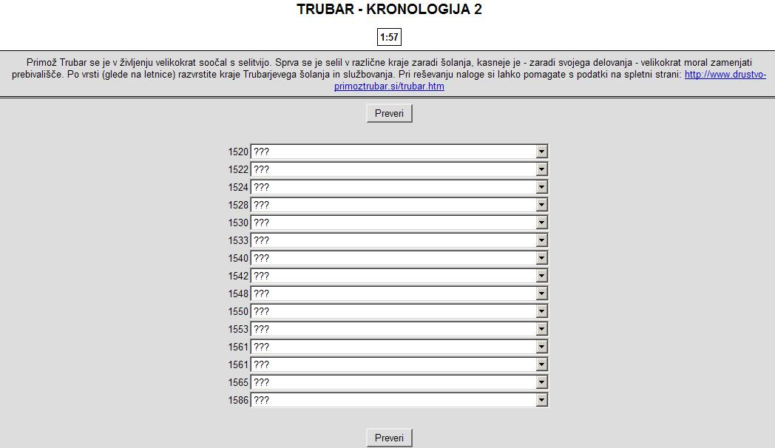

Primer križanke
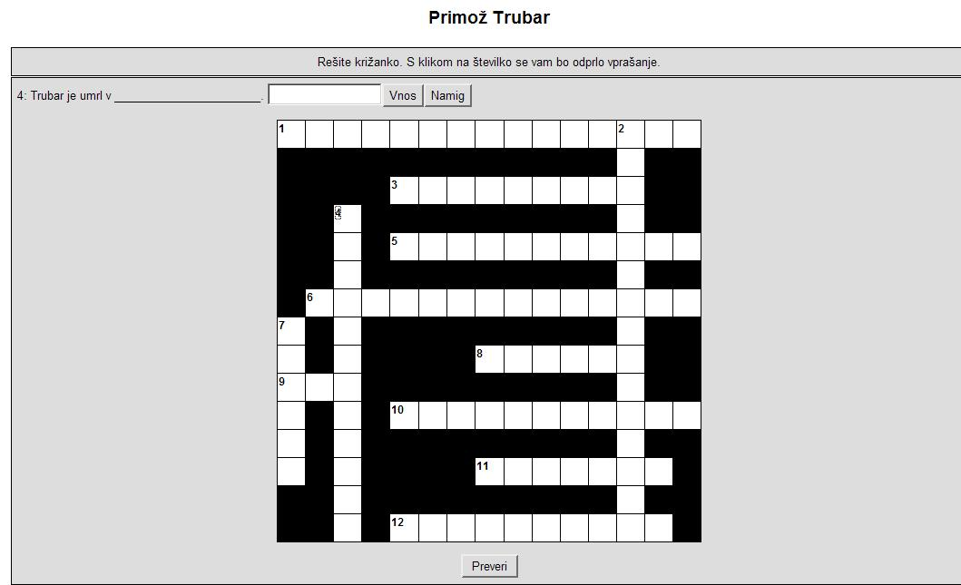

- Powerpoint – pripravljanje prosojnic in nalog
  - programček – kviz (v učilnici Moodle)

Primer naslovnice in prve strani izgleda ppt programa – naloge:
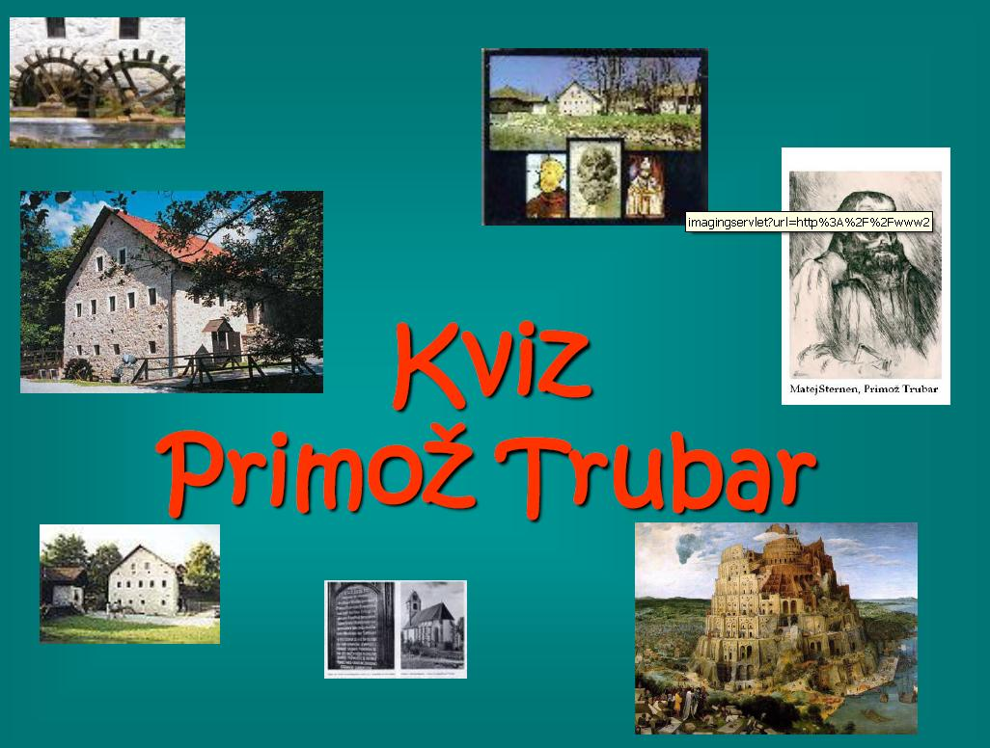

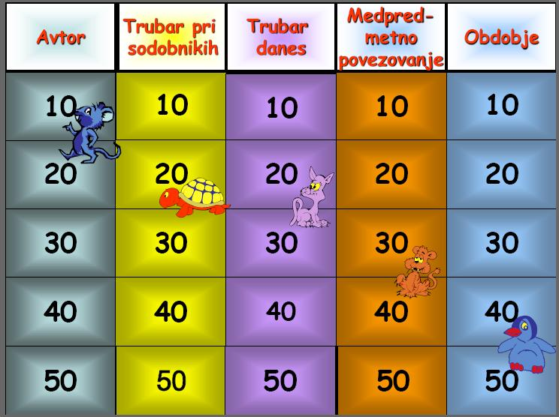

- Audacity – snemanje zvoka (primer bomo poslušali v spletni učilnici)
- Windows Movie Maker – priprava filmov (primer v spletni učilnici v Moodlu)
- programi za e-pošto

- SPLETNE STRANI

- za samostojno pripravljanje gradiv
  - YouTube (filmi, glasba … ) http://www.youtube.com/watch?v=JSD6JzAFT3g&feature=related
  - DivShare (glasba … )
  - različne spletne strani strani /dobre in slabe/: SIO http://www.sio.si/predmetna_bpodrocjab/slovenscina/gradiva_za_ucenje.html
  - nalaganje gradiv v lastno spletno učilnico Moodle > zaprtega tipa / lahko jo odpremo, da je dosegljiva vsem
- že pripravljena e-gradiva
  - http://moodle.ledina.org (Romantika v 2. letniku …; poučevanje na daljavo – 1. letnik: jezik; …)
  - http://www.s-sers.mb.edus.si/gradiva/w3/slo/000_mapa/index.html (snov za 2. letnik SŠ in gimnazij); v pripravi gradiva za 3. in 4. letnik – projekt mora biti dokončan do septembra 2010)
  - http://slo.ledina.org (Besedilne vrste v 2. letniku)
  - http://www.e-sola.mladinska.com/course/view.php?id=6 (1. letnik – književnost)

- IZOBRAŽEVANJE UČITELJEV NA PODROČJU DIGITALNIH TEHNOLOGIJ

- seminarji v okviru razpisov MŠŠ, kjer se učitelji izobražujejo za določene programe in se spoznavajo z rabo e-gradiv
  - lanskoletni seminarji so bili slabo obiskani
  - novi seminarji leta 2010 – poziv k prijavam in obisku le-teh

- ZA KONEC …

izpolnjevanje interaktivnega vprašalnika v spletni učilnici Moodle
/vprašanja v vprašalniku:/

VPRAŠALNIK, ki se nahaja v e-obliki v učilnici Moodle
(Avtorica vprašalnika: Mag. Marija Žveglič)
RABA DIGITALNIH TEHNOLOGIJ V SŠ
Tehnološke kompetence: Raven moje kompetence pri uporabi strojne opreme:
Kompetenten | Srednje k | mpetenten  Zelo kompetenten
Osebni računalnik
Prenosni računalnik
Tiskalnik
Digitalni fotoaparat
Digitalna video kamera
Optični bralnik (skener)
Projektor
Interaktivna tabla
Računalniška učilnica

Kompetenten | Srednje kompetenten | Zelo kompetenten
E-slovar (CD-ROM)
Spletni slovarji
Črkovalniki in urejevalniki besedil
Sintetizator govora

3 | Raven mMoje kompetence pri uporabi e-gradiv:
 | Kompetenten | Srednje kompetenten | Zelo kompetenten
Prosto dostopna e-gradiva (razpis MŠŠ)
E-gradiva, dostopna proti plačilu

4 | Raven Moje kompetence pri uporabi svetovnega spleta (medmrežja oz. interneta):
 | Kompetenten | Srednje kompetenten | Zelo kompetenten
Spletni iskalniki
Spletne enciklopedije / slovarji
Virtualna knjižnica

5 | Raven Moje kompetence pri uporabi komunikacijske oz. družabne programske opreme:
 | Kompetenten | Srednje kompetenten | Zelo kompetenten
E-pošta
Forum
Spletnik (spletni dnevnik oz. blog)
Klepetalnice
Programi za takojšnje sporočanje
Spletne skupnosti (npr. Facebook ali MySpace)
Mikrospletniki (npr. Twitter)

Raven moje Moje kompetence pri poučevanju na daljavo s pomočjo:
 | Kompetenten | Srednje kompetenten | Zelo kompetenten
Videokonference
Spletne učilnice

Raven moje Raven moje kompetence pri uporabi programske opreme:
 | Kompetenten | Srednje kompetenten | Zelo kompetenten
Urejevalnik besedil (npr. Microsoft Word, OpenOffice Writer)
Elektronske prosojnice (npr. Microsoft PowerPoint, OpenOffice Impress)
Elektronske preglednice/grafi (npr. Microsoft Excel, OpenOffice Calc)
Podatkovne baze (npr. Microsoft Access, OpenOffice Base)
Urejanje slik/fotografij (npr. Adobe Photoshop, Photo Filtre, GIMP)
Urejanje zvočnih posnetkov (npr. Audacity)
Urejanje video posnetkov (npr. Microsoft Movie Maker)

DIDAKTIČNE KOMPETENCE

Pri pouku Pri pouku slovenščine uporabljam avtentične, primerne in nove naloge:
 | Kompetenten | Srednje kompetenten | Zelo kompetenten
Naloge v urejevalnikih besedil
Elektronske predstavitve
Naloge za interaktivno tablo
Interaktivne vprašalnike
Delovne liste

Učencem Dijakom nudim uporabniško pomoč in svetujem pri reševanju danih nalog:
 | Kompetenten | Srednje kompetenten | Zelo kompetenten
Individualizacija
Diferenciacija
Domače naloge (na daljavo)

Učence Učencem pomagam in svetujem pri uporabi medmrežja:
 | Kompetenten | Srednje kompetenten | Zelo kompetenten
Iskanje podatkov in informacij
Iskanje neumetnostnih besedil (različnih besedilnih vrst)
Iskanje umetnostnih besedil (poezije, proze in dramatike)
Iskanje slikovnega gradiva in fotografij
Iskanje zvočnih posnetkov
Iskanje video posnetkov
Skrb za in seznanjanje z varno rabo medmrežja

Pri pouku Pri pouku uporabljam obstoječe računalniške programe:
 | Kompetenten | Srednje kompetenten | Zelo kompetenten
E-slovarje (CD-ROM)
Spletne slovarje
Črkovalnike in urejevalnike besedil
Didaktične igre / izobraževalne igre

Uporab Uporabljam e-gradiva:
 | Kompetenten | Srednje kompetenten | Zelo kompetenten
Lastna e-gradiva
Prosto dostopna e-gradiva (razpis MŠŠ)
E-gradiva, dostopna proti plačilu

IKT upora IKT uporabljam pri preverjanju in ocenjevanju:
 | Kompetenten | Srednje kompetenten | Zelo kompetenten
E-testi, e-kvizi
Razprave na forumu
E-projekti (z e-izdelki)
E-portfolio (E-listovnik)
E-redovalnica

Organizir Organiziram tudi učne dejavnosti v e-okolju:
 | Kompetenten | Srednje kompetenten | Zelo kompetenten
V spletni učilnici (npr. Moodle)
Na lastni spletni strani (npr. razredni ali šolski)
Na spletni strani inštitucije (npr. E-razvojna skupina za slovenščino)
Na daljavo - preko e-pošte

Med pouko Med poukom uporabljam IKT za:
 | Kompetenten | Srednje kompetenten | Zelo kompetenten
Frontalno delo
Individualno delo
Delo v dvojicah
Skupinsko delo
Predavanje
Delo z besedilom
Delo z učnimi listi
Dialog
Problemski pouk književnosti
Sodelovalno učenje
Medpredmetno povezovanje
Projektno delo

S starš S starši sodelujem:
 | Kompetenten | Srednje kompetenten | Zelo kompetenten
Preko e-pošte
Preko Skype-a
V spletni učilnici (npr. Moodle)
Na lastni spletni strani (npr. razredni ali šolski)
Na spletni strani inštitucije (npr. E-razvojna skupina za slovenščino)

Z učitelji Z učitelji slovenščine in univerzitetnimi profesorji sodelujem:
 | Kompetenten | Srednje kompetenten | Zelo kompetenten
Preko e-pošte
V spletni učilnici (npr. Moodle)
Na spletni strani inštitucije (npr. E-razvojna skupina za slovenščino)

